МИНИСТЕРСТВО НАУКИ И ВЫСШЕГО ОБРАЗОВАНИЯ
РОССИЙСКОЙ ФЕДЕРАЦИИ

ПЕНЗЕНСКИЙ ГОСУДАРСТВЕННЫЙ УНИВЕРСИТЕТ

Кафедра «Информационная безопасность систем и технологий»

Отчет
по Заданию 2
на тему «Принципы нелинейного кодирования и декодирования»

Дисциплина: СиСПИ
Группа: 21ПИ1
Выполнил: Гусев Д. А.
Количество баллов:
Дата сдачи:
Принял: Иванов А. П.

2024
- Цель работы: изучение принципы нелинейного кодирования и декодирования.
- Задание. Выполнить кодирование дискретных отсчетов методом ИКМ и декодирование кодовых комбинаций цифрового сигнала. Величины эталонных напряжений для нижней границы каждого сегмента и при кодировании внутри сегмента представлены на рисунке 1.
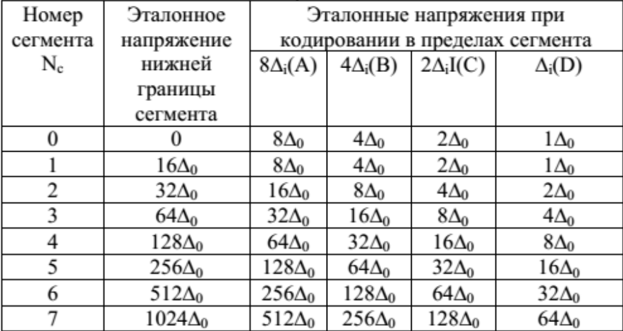
Рисунок 1 - Величины эталонных напряжений
- Выполнение задания.
  - Кодирование. Был получен вариант задания. Вариант задания представлен в таблице 1.
Таблица 1 — Вариант задания для кодирования
Номер  варианта | Значения дискретных отсчетов в единицах Δ
8 | -937 | 395 | -1597

    - Кодирование отсчета -937Δ.
- Была определена полярность отсчета: 0;
- Был определен сегмент отсчета: 6;
- Были определены уровни квантования в пределах сегмента: 1101 (В отсчете 937-512=425 есть 256, 128 и 32);
- Закодированный дискретный отсчет: 0_110_1101.
    - Кодирование отсчета 395Δ.
- Была определена полярность отсчета: 1;
- Был определен сегмент отсчета: 5;
- Были определены уровни квантования в пределах сегмента: 1000 (В отсчете 395-256=139 есть 128);
- Закодированный дискретный отсчет: 1_101_1000.
    - Кодирование отсчета -1597Δ.
- Была определена полярность отсчета: 0;
- Был определен сегмент отсчета: 7;
- Были определены уровни квантования в пределах сегмента: 1000 (В отсчете 1597-1024=573 есть 512);
- Закодированный дискретный отсчет: 0_111_1000.
  - Декодирование. Был получен вариант задания. Вариант задания представлен в таблице 2.
Таблица 2 — Вариант задания для декодирования
Номер  варианта | Десятичное число кодовых  комбинаций
8 | 34 | 190 | 100

    - Декодирование числа 34.
- Был получен двоичный код числа: 0_010_0010.
- Была определена полярность отсчета: 0;
- Был определен сегмент отсчета: 2;
- Был определен дискретный отсчет: -36Δ (32 + 4).
    - Декодирование числа 190.
- Был получен двоичный код числа: 1_011_1110.
- Была определена полярность отсчета: 1;
- Был определен сегмент отсчета: 3;
- Был определен дискретный отсчет: 120Δ (64 + 32 + 16 + 8).
    - Декодирование числа 100.
- Был получен двоичный код числа: 0_110_0100.
- Была определена полярность отсчета: 0;
- Был определен сегмент отсчета: 6;
- Был определен дискретный отсчет: -640Δ. (512 + 128)
- Вывод: были изучены принципы нелинейного кодирования и декодирования.

